ПОЯСНИТЕЛЬНАЯ ЗАПИСКА
Мобильное приложение для распознавания алфавита языка жестов
Цель проекта ⎯Реализовать мобильное приложение для распознавания алфавита языка жестов под операционную систему Android.
Для достижения данной цели были выполнены следующие задачи:
- изучены основы языка Java (модуль 1);
- изучено объектно-ориентированное программирование (модуль 2);
- изучены основы программирования Android-приложений (модуль 3);
- изучены алгоритмы и структуры данных (модуль 4);
- изучены основы разработки серверной части мобильных приложений (модуль 5).
Актуальность проекта Реализация мобильного приложения для распознавания алфавита языка жестов имеет большую актуальность в наше время. Такое приложение может быть полезно для людей, изучающих язык жестов как второй язык, и для тех, кто работает с людьми с ограниченными возможностями. Кроме того, приложение может быть использовано для обучения языку жестов, что поможет расширить кругозор пользователей и сделать их жизнь более комфортной.

Инструкция по использованию
Шаг-1. Запустить приложение нажатием на его иконку, которая называется «HandSigns».

Шаг-2. Нажать на кнопку «Take Picture».

Шаг-3. Сфоткайте жест.
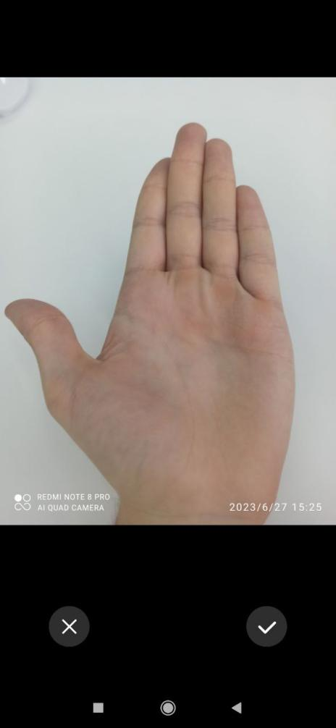
Шаг-4. При нажатие на галочку, вас перекинет обратно и приложение напишет, что значит этот жест.

